วิคตาร์ วาสนิตสอฟ (Виктор Васнецов 1848-1926)
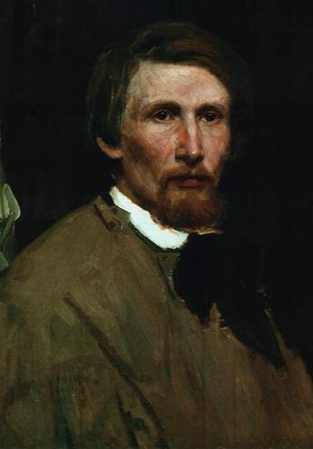

วิคตาร์ วาสนิตสอฟ เป็นจิตรกรแนวสัจนิยมโมเดิร์น (модерн- реализм) ที่โดดเด่นที่สุดคนหนึ่งของรัสเซียศตวรรษที่19 - 20 เกิดเมื่อวันที่ 3 พฤษภาคม ค.ศ.1848 ในหมู่บ้านชาวชูวาช แคว้นคีรอฟ โดยมีบิดาเป็นนักบวชนิกายรัสเชียนออร์โธด็อกซ์จากหมู่บ้านเวียตสกี้ ความเป็นมาของตระกูลวาสนิตสอฟนั้น วิคตาร์ วาสนิตสอฟเชื่อว่าตระกูลของตนสืบเชื้อสายมาจากชนเผ่าสไคเธียน (Scythian) ซึ่งเป็นชนเผ่านักรบโบราณที่ครอบครองพื้นที่ทางตอนเหนือของทะเลดำก่อนที่ชนเผ่าสลาฟซึ่งเป็นบรรพบุรุษของชาวรัสเซียจะทำสงคราแย่งชิงพื้นที่มาครอบครอง
วิคตาร์ วาสนิตสอฟเริ่มชีวิตการศึกษาด้วยการเป็นนักศึกษาในโรงเรียนการศาสนาและวิทยาลัยการศาสนา ในขณะเดียวกันก็รับเป็นครูสอนวิชาจิตรกรรมในโรงเรียน จากนั้นได้มีโอกาสเป็นผู้ช่วยจิตรกรชาวโปลที่เดินทางมาวาดรูปในวิหารเวียตสกี้ ซึ่งได้กลายเป็นแรงผลักดันให้เขาได้เข้าไปศึกษาการวาดภาพกับจิตรกรเอกของรัสเซียในยุคนั้นคือ อีวาน ครามสโกย (Иван Крамской) ใน “โรงเรียนจิตรกรรมเพื่อการเผยแพร่ศิลปกรรมในสังคม” (1867-1868) นครเซนต์ปีเตอร์สเบิร์ก ซึ่งหลังจากสำเร็จการศึกษาจากโรงเรียนแล้วก็ได้เข้าศึกษาต่อในวิทยาลัยศิลปกรรม (Academy of Arts) ระหว่างปีค.ศ. 1868-1873
ผลงานในช่วงแรกของวาสนิตสอฟสะท้อนให้เห็นถึงความต้องการสื่อถึงยุคสมัยที่เขาได้ใช้ชีวิตอยู่ซึ่งเห็นได้จากผลงาน «С квартиры на квартиру» (1876),”จากอาพาร์ทเมนต์ไปอีกอาพาร์ทเมนต์” «Военная телеграмма» (1878),”โทรเลขราชการทหาร“ «Книжная лавочка» (1876), ”แผงหนังสือ“ «Балаганы в Париже» (1877). ”ความไร้ระเบียบในปารีส“
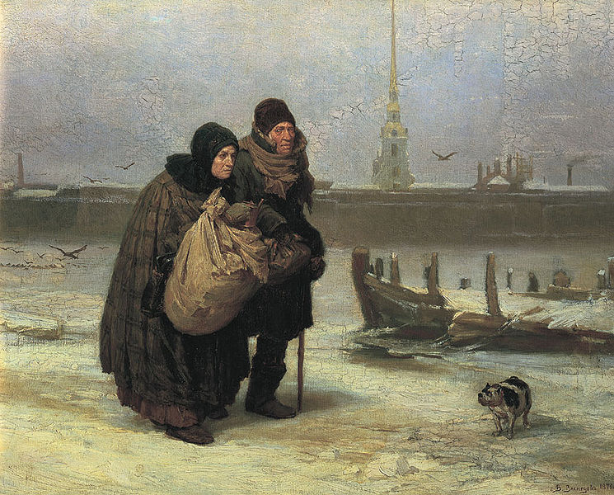
หลังปีค.ศ. 1880 วิคตาร์ วาสนิตสอฟได้ปรับเปลี่ยนเรื่องราวที่นำเสนอโดยหันมาเน้นเรื่องราวในประวัติศาสตร์ของรัสเซียและเรื่องราวในนิทานพื้นบ้านเช่น ”อัศวินบนทางสามแพร่ง“ (Витязь на распутье) (1882), “หลังการรบของ อีกอร์ ซเวียตาสลาฟวิช กับโปลอฟสืย” (После побоища Игоря Святославича с половцами) (1880), “อลิโอ๊นุชกา”, (Алёнушка) (1881) ”ซาร์อีวาน วาสิลิวิช โกรซนืย“ (Царь Иван Васильевич Грозный) (1897)
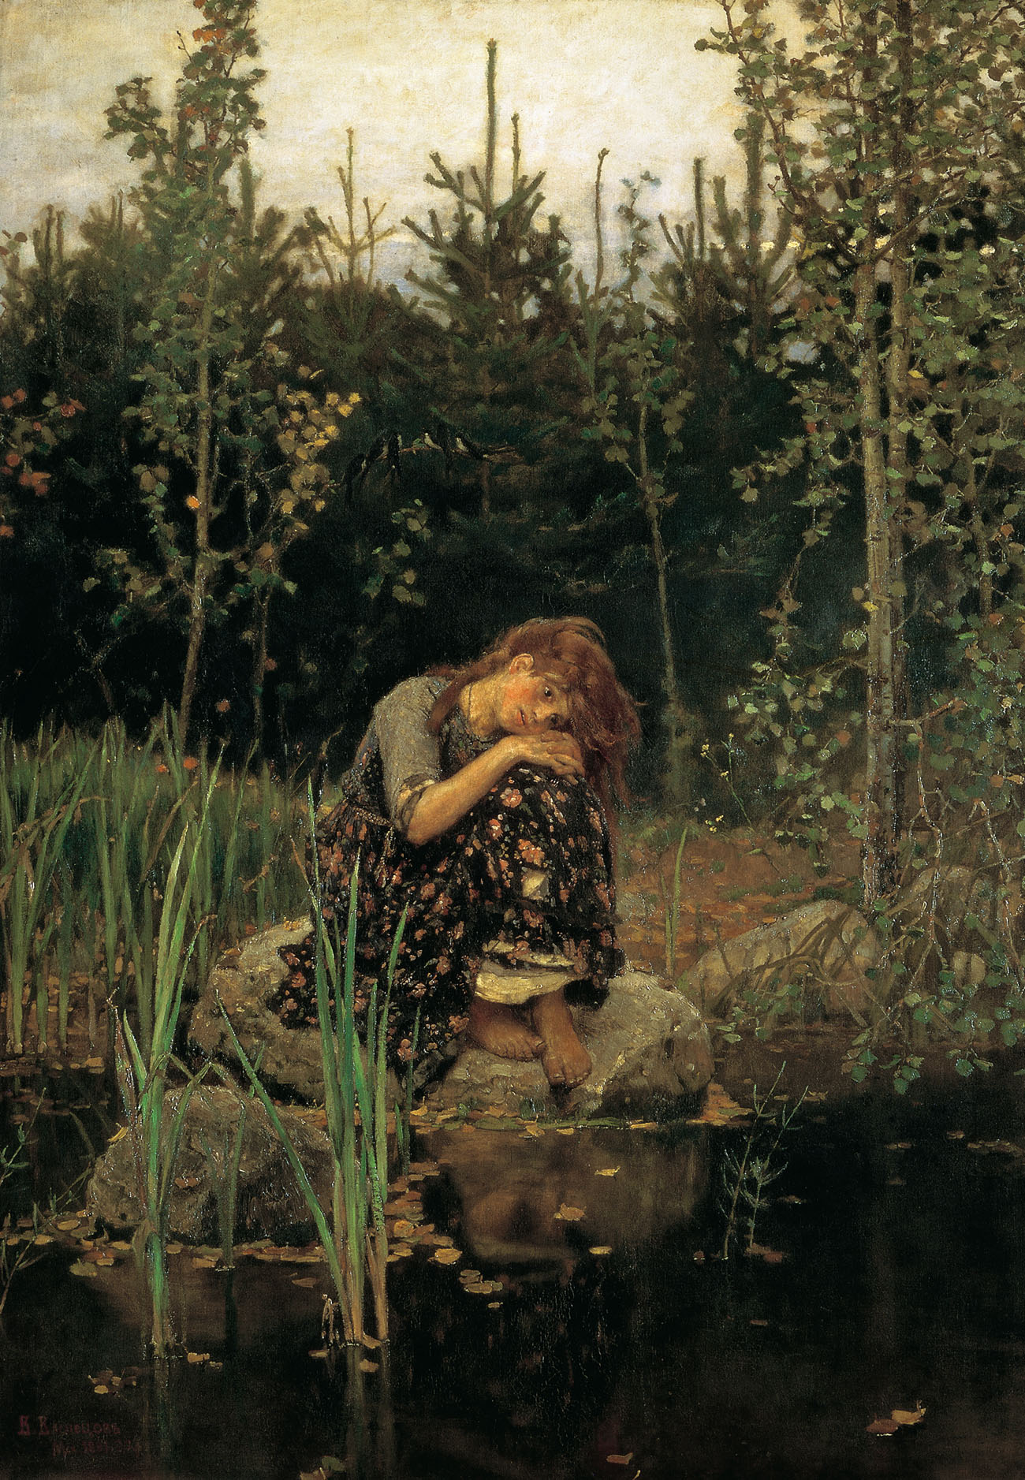
หลังจากที่เขาประสบผลสำเร็จสูงสุดจากภาพชุดประวัติศาสตร์แล้ว วิคตาร์ วาสนีตสอฟ ได้ทุ่มเทเวลาให้กับงานคุณภาพของเขาอีกหลายชิ้น ผลงานที่เขาได้ใช้เวลาเขียนนานถึง ๒๐ ปี และจัดได้ว่าเป็นจิตรกรรมเอกชิ้นหนึ่งของรัสเซีย คือภาพที่มีชื่อว่า“สามอัศวิน” (Богатыри) (1881—1898)
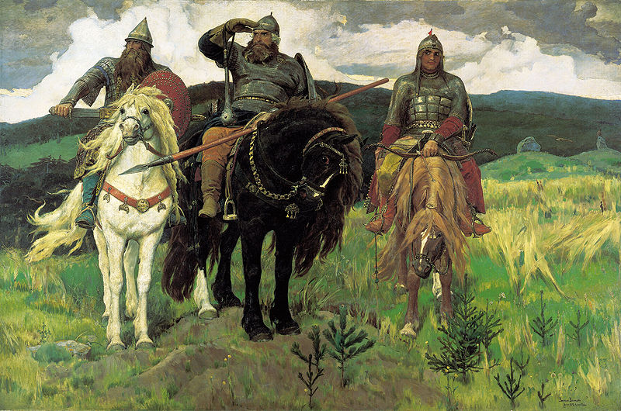

วิคตาร์ วาสนิตสอฟเป็นจิตรกรที่มีความเป็นชาตินิยมสูงคนหนึ่ง งานจิตรกรรมของเขาแต่ละภาพล้วนเป็นงานที่แสดงให้เห็นถึงเอกลักษณ์ของความเป็นรัสเซียในทุกแง่มุม และเป็นจิตรกรที่จำลองภาพจากเหตุการณ์ในนิทานพื้นบ้านของรัสเซียให้มาปรากฏเป็นภาพจิตรกรรมที่ทรงคุณค่า ผลงานที่จัดได้ว่าเป็นงานเอกลักษณ์ในด้านการวาดภาพแนวนิทานพื้นบ้านรัสเซียของเขาคือ ”อีวาน ซาเรวิช บนหลังหมาป่าสีเทา“ (Иван Царевич на Сером Волке) (1889),
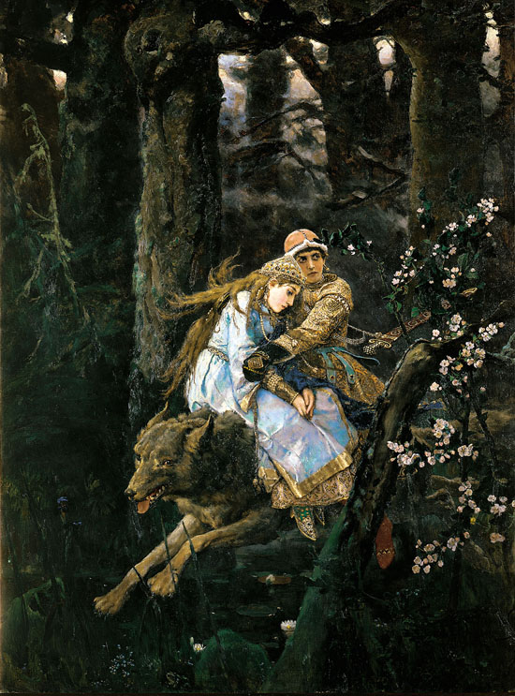
ปีค.ศ. 1893 วาสนิตสอฟได้รับการยอมรับสูงสุดจากวงการศิลปกรรมรัสเซียโดยได้รับการแต่งตั้งให้เป็นราชบัณฑิตสาขาศิลปกรรมของรัสเซีย
วิคตาร์ วาสนิตสอฟได้เสียชีวิตลงในวันที่ 23 กรกฎาคม ค.ศ.1926 โดยศพได้ถูกฝังไว้ที่สุสานเวียเดนสกี กรุงมอสโก
อ้างอิงจาก:
- Виктор Михайлович Васнецов. Жизнь и творчество на сайте vasnecov.ru
- Васнецов Виктор Михайлович. Биография и творчество на Artonline.ru
- Виктор Михайлович Васнецов. Картины и биография
- В. М. Васнецов в Абрамцеве
- Материалы В. М. Васнецова в Российском государственном архиве литературы и искусства (РГАЛИ)
- Список работ Виктора Васнецова

О В. М. Васнецове:
- Н. К. Рерих «Виктор Михайлович Васнецов» / Рерих Н. К. Художники жизни. Москва: Международный Центр Рерихов, 1993. — 88 с.
- Владислав Бахревский Виктор Васнецов (ЖЗЛ)
Музеи и мемориалы:
- Дом-музей В. М. Васнецова
- Дом-музей Васнецова — фотоэкскурсия
- Государственный Кировский областной художественный музей им. В. М. и А. М. Васнецовых
- Мемориальный дом-музей В. М. и А. М. Васнецовых
Источник — «http://ru.wikipedia.org/wiki/%D0%92%D0%B0%D1%81%D0%BD%D0%B5%D1%86%D0%BE%D0%B2,_%D0%92%D0%B8%D0%BA%D1%82%D0%BE%D1%80_%D0%9C%D0%B8%D1%85%D0%B0%D0%B9%D0%BB%D0%BE%D0%B2%D0%B8%D1%87»

